Datos Duros 1

Datos Adicionales 2

Confirmar 3

Terminaste 4

Circuito Manual 1

Datos Duros 2

Circuito Film Affinity 1

## Circuito Film Affinity

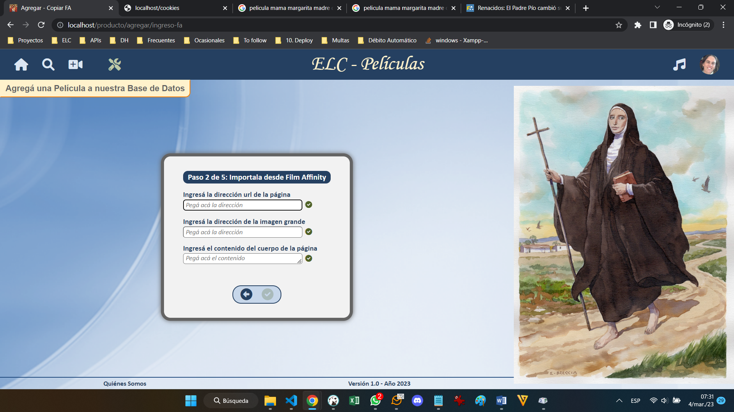

### Ficha Técnica

|  |  |
| --- | --- |
| url | /producto/agregar/ingreso-fa |
| Middlewares aplicados | usuarios/filtro-usAltaTerm  usuarios/filtro-usPenalizaciones  usuarios/filtro-usAptoInput  varios/prodAgregar  usuarios/filtro-usAutorizFA |
| Métodos en la controladora | 2.1-Prod-Agregar → copiarFA_Form  2.1-Prod-Agregar → copiarFA_Guardar |
| Archivo de vista | 2.1-Prod-Agregar/PA9-FA |
| Archivos de vista include | 0-Compartido/Main/CMP-Errores |
| Archivos de formato | 0-Compartido/Main/Flechas  2.1-Prod-Agregar/PA0-Agregar  2.1-Prod-Agregar/PA9-FA |
| Archivos de front-end | 2.1-Prod-Agregar/PA9-FA |
| Métodos en la contr. API | 2.1-Prod-Agregar  obtieneFA_id  2.1-Prod-Agregar  obtieneELC_id |
| Vista natural anterior | Ingreso Manual |
| Acceso desde el encabezado | - |
| Vista natural posterior | Datos Duros |
| Acceso a la vista posterior | Ícono de *check* |

### Impactos

|  |  |
| --- | --- |
| Session | * Borra la información de los pasos siguientes del proceso. * Actualiza la de *FA*:   + Con los datos recibidos.   + Con el campo *avatarBorrar*. * Genera la de *datosDuros*:   + Con los datos procesados.   + Con los campos *avatar* y *avatar_url*. |
| Cookie | * Borra la información de los pasos siguientes del proceso. * Actualiza la de *FA*, de la misma manera que en *Session*. * Genera la de *datosDuros*, como en *Session*. * Actualiza la de *datosOriginales*:   + Con los datos procesados,   + Con los campos *avatar*. |
| Archivos | * Si no hay errores de validación, descarga la imagen en la carpeta *provisorios*. * La elimina si se retrocede desde la siguiente instancia. |

### Comentarios

* Detecta si ya tenemos en BD ese ID de FilmAffinity para esa entidad.
* Información volcada a las session y cookie:
  1. Datos Originales: no se les agrega nada relacionado con el avatar, así se lo inspecciona en la revisión.
  2. Film Affinity: se les agrega el campo *avatarBorrar*, para eliminar el archivo si se retrocede desde la siguiente instancia.
  3. Datos Duros: se le agrega la información del avatar para que esa información le llegue a la edición.
* En la vista de Datos Duros que viene a continuación, se procede igual que si viniera del circuito automático.